СОВЕТЫ РОДИТЕЛЯМ
Осенью дети знакомятся с осенними явлениями природы. Дети наблюдают, как расцвечиваются листья у деревьев и кустарников. В солнечные теплые дни после первых заморозков литься окрашиваются в багряные, оранжевые, желтые, золотистые цвета, что придает листьям нарядный и красивый вид.
Совет: расскажите детям, почему желтеют листья.
После первых заморозков при дуновении ветра листья легко отделяются от ветки. Начинается массовый листопад и земля покрывается слоем сухих шуршащих листьев.
Совет: расскажите детям, почему листья опадают, становятся сухими.
Что почитать детям?
*Ф. Тютчев «Есть в осени первоначальной...»
*В. Степанов «Воробей»
*К. Бальмонт «Осень»
*А. Майков «Осенние листья»
*А. Барто «Шуточка про Шурочку»
*О. Иваненко «Спокойной ночи»
*И. Соколов– Микитов «Лес осенью» 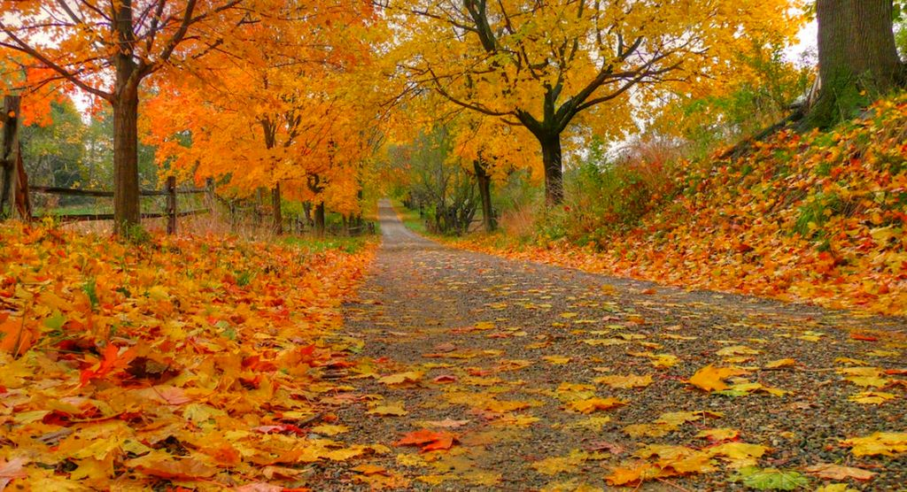

ВРЕМЕНА ГОДА ОКТЯБРЬ
Золотистою долиной
Ты уходишь, нем и дик.
Тянет в небе журавлиный
Удаляющийся крик.
Замер, кажется в зените
Грустный голос, долгий звук.
Бесконечно тянет нити
Торжествующий паук.
За нарядные одежды
Осень солнцу отдала
Улетевшие надежды
Вдохновенного тепла. 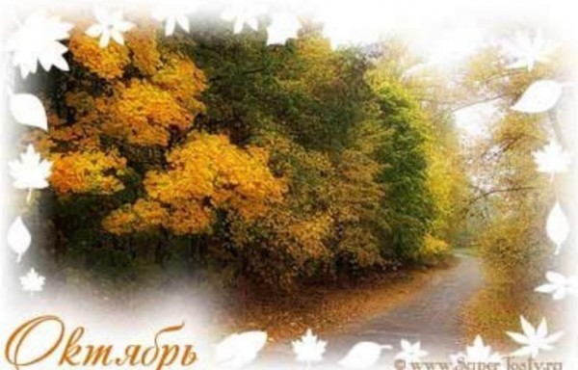
Начало октября , как правило, начинается с полным запестрением деревьев и массовым листопадом.
Резкая смена погоды сопровождается усиленным листопадом. Везде наблюдается отмирание травянистой растительности. Дни стоят еще на диво погожие, сухие. В полдень через облачные гряды проглядывает солнышко, разливая короткое прощальное тепло. Шелестит бронзовая метель листопада. Золотые порывы осени преображают лес, чтоб холода не застигли его врасплох.
Осень. С грустью и тревогой прошуршит палым листом. Октябрь среди братьев - месяцев самый нарядный, самый живописный, особенно вначале.
Если в октябре лист с березы и дуба опадает нечисто - жди суровой зимы.
А вот и знаменитый Покров, 14 октября. "На Покров до обеда осень, а после обеда - зимушка-зима."
Если на Покров выпадает снег, то зима будет снежная.
В народе называют октябрь– грязник, зазимник.
Холодные ветры неустанно твердят, что на подступах ненастные, рано потухающие дни. Ведь вскоре зачередят непрекращающиеся дожди.
Покатились деньки один другого короче. Октябрь еще тешет и сухими отменными деньками, и яркой зеленью трав.
По утрам остекляются ледком лужицы, с холодеющего луга подолгу не сходит тяжелая роса.
Очищаются воды прудов и речек. На лугах еще не померкли ромашки-поповники, приземистые белые звездчатки, а возле речек, вторично зацвели гравилат и ползучая живучка.
После золотой осени, обнимающей первую половину октября, предстоит слякоть предзимья, дождь и снег. Уже и до зимы не далеко.
Октябрь уж наступил - уж роща отряхает
Последние листы с нагих своих ветвей;
Дохнул осенний хлад - дорога промерзает.
Журча еще бежит за мельницу ручей,
Но пруд уже застыл; сосед мой поспешает
В отъезжие поля с охотою своей,
И страждут озими от бешеной забавы,
И будит лай собак уснувшие дубравы.
После золотой осени, обнимающей первую половину октября, предстоит слякоть предзимья, дождь и снег. Уже и до зимы не далеко.
Народная мудрость говорит
*Если в лесу много рябины– осень дождливая, если мало–
сухая.
*В октябре гром– зима бесснежная, короткая и мягкая.
*Октябрь– месяц близкой пороши.
*С какого числа в октябре пойдет хорошая погода, с того числа и весна откроется в апреле.
*Осенний иней– к сухой, солнечной погоде.
*Пока лист с вишни чисто не опал, сколько бы снега ни выпало, оттепель его сгонит.
*В октябре с солнцем распрощайся, ближе к печке подбирайся.
Всё мрачней лицо природы:
Почернели огороды,
Оголяются леса,
Молкнут птичьи голоса,
Мишка в спячку завалился.
Что за месяц к нам явился?
(октябрь)
Королева наша, Осень,
У тебя мы дружно спросим:
Детям свой секрет открой,
Кто слуга тебе второй?
(Октябрь)
СОВЕТЫ РОДИТЕЛЯМ
Дары природы многогранны, многочисленны и прекрасны.
Дети с большим удовольствием собирают опавшие листья, так щедро раскрашенные осенью в яркие цвета; шишки и желуди, сброшенные с деревьев потоками ветра или непоседливыми обитателями лесов и парков. Дети используют яркий природный материал не только на занятиях творческой деятельностью, но и в игре.
Перебирая, обследуя каждый камешек, листочек, шишку, у детей накапливается впечатления и знания об их свойствах и качествах: гладкий- шероховатый, объемный- плоский, большой- маленький, прочный- хрупкий и т. д.
Помимо этого, у детей развивается мелкая моторика пальцев рук, что способствует наилучшей постановке руки к письму, развитию правильного звукопроизношения, связной речи.
Предложите детям дома поиграть с природным материалом.
ВРЕМЕНА ГОДА. НОЯБРЬ
Ноябрь самый холодный месяц и характеризуется как предзимье. Выпадает временный, но довольно устойчивый покров. Ландшафт приобретает осенне-зимние черты. Водоемы затягиваются тонким молодым льдом. Завершается листопад деревьев и наступает пора замирания активной жизни растений.
Унылая пора! очей очарованье!
Приятна мне твоя прощальная краса -
Люблю я пышное природы увяданье,
В багрец и в золото одетые леса,
В их сенях ветра шум и свежее дыханье,
И мглой волнистою покрыты
небеса,
И редкий солнца луч, и первые
морозы,
И отдаленные седой зимы
угрозы. 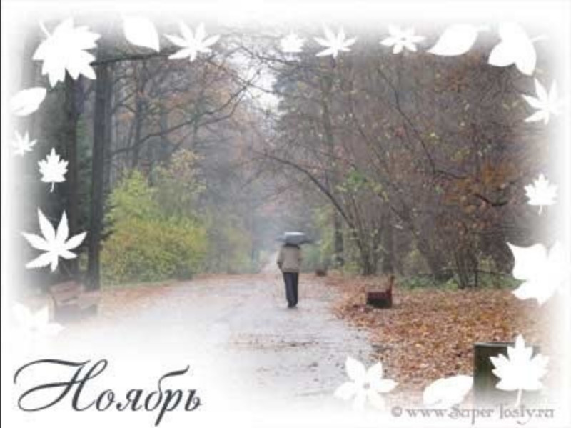
Захолодало. Колючий утренник словно предупреждает, что суровые заморозки на земле и в воздухе вошли в силу. Золотая роща померкла, вся красота внизу истлевает. Облик ноября пестрый. Черная тропа, снег. Назначение ноября - соединить глубокую осень с устойчивой зимой.
Период ноября называют предзимьем, когда живая природа окончательно подготавливается к суровым испытаниям в длительном сезоне холодов.
12 ноября– на Зиновия– синичкин праздник. Слетаются пернатые гости зимы: снегири, щеглы, свиристели…
14 ноября– встреча зимы, осенние поминки.
Неказист ноябрьский день. Проглянет на короткое время солнышко и скроется: небо в свинцовой пасмурной наволочи. Дни идут на убыль, а ночи прибавляют, и прибавляют.
В лесу заметней стала елка,
Он прибран засветло и пуст.
И оголенный, как метелка,
Забитый грязью у проселка,
Обдутый изморозью золкой,
Дрожит, свистит лозовый куст.
Когда проглядывает солнышко мимолетом вспоминается сентябрьское тепло, но заслонится сверкающий луч тучками и все вокруг меркнет, затухает...
Сыреющий, не твердый серовато-бледный снег опятнал землю, изукрасил опустевшие ветви деревьев.
Все крепче забирает зима, насылая стужу и снег. Но холода сменяются потеплениями, снег - дождем.
*В ноябре зима с осенью борется.
*В ноябре с утра может дождь дождить, а к вечеру снег сугробами лежать.
*Комары в ноябре– быть мягкой зиме.
*Ноябрь- бездорожник: то снег, то грязь, то грязь, то снег- ни колесу, ни полозу хода нет.
*Ноябрь– внук сентябрь, сын октября, зиме родной батюшка.
И все же зима берет верх над осенью. Светоносный солнечный луч заметно слабеет, а с северо- востока приходит зима, все более осыпая снегом уставшую природу.
Скинуло кафтан зеленый лето,
Отсвистели жаворонки всласть,
Осень, в шубу желтую одета,
По лесам с метелкою прошлась,
Чтоб вошла рачительной хозяйкой
В снежные лесные терема
Щеголиха в белой разлетайке -
Русская румяная зима!

